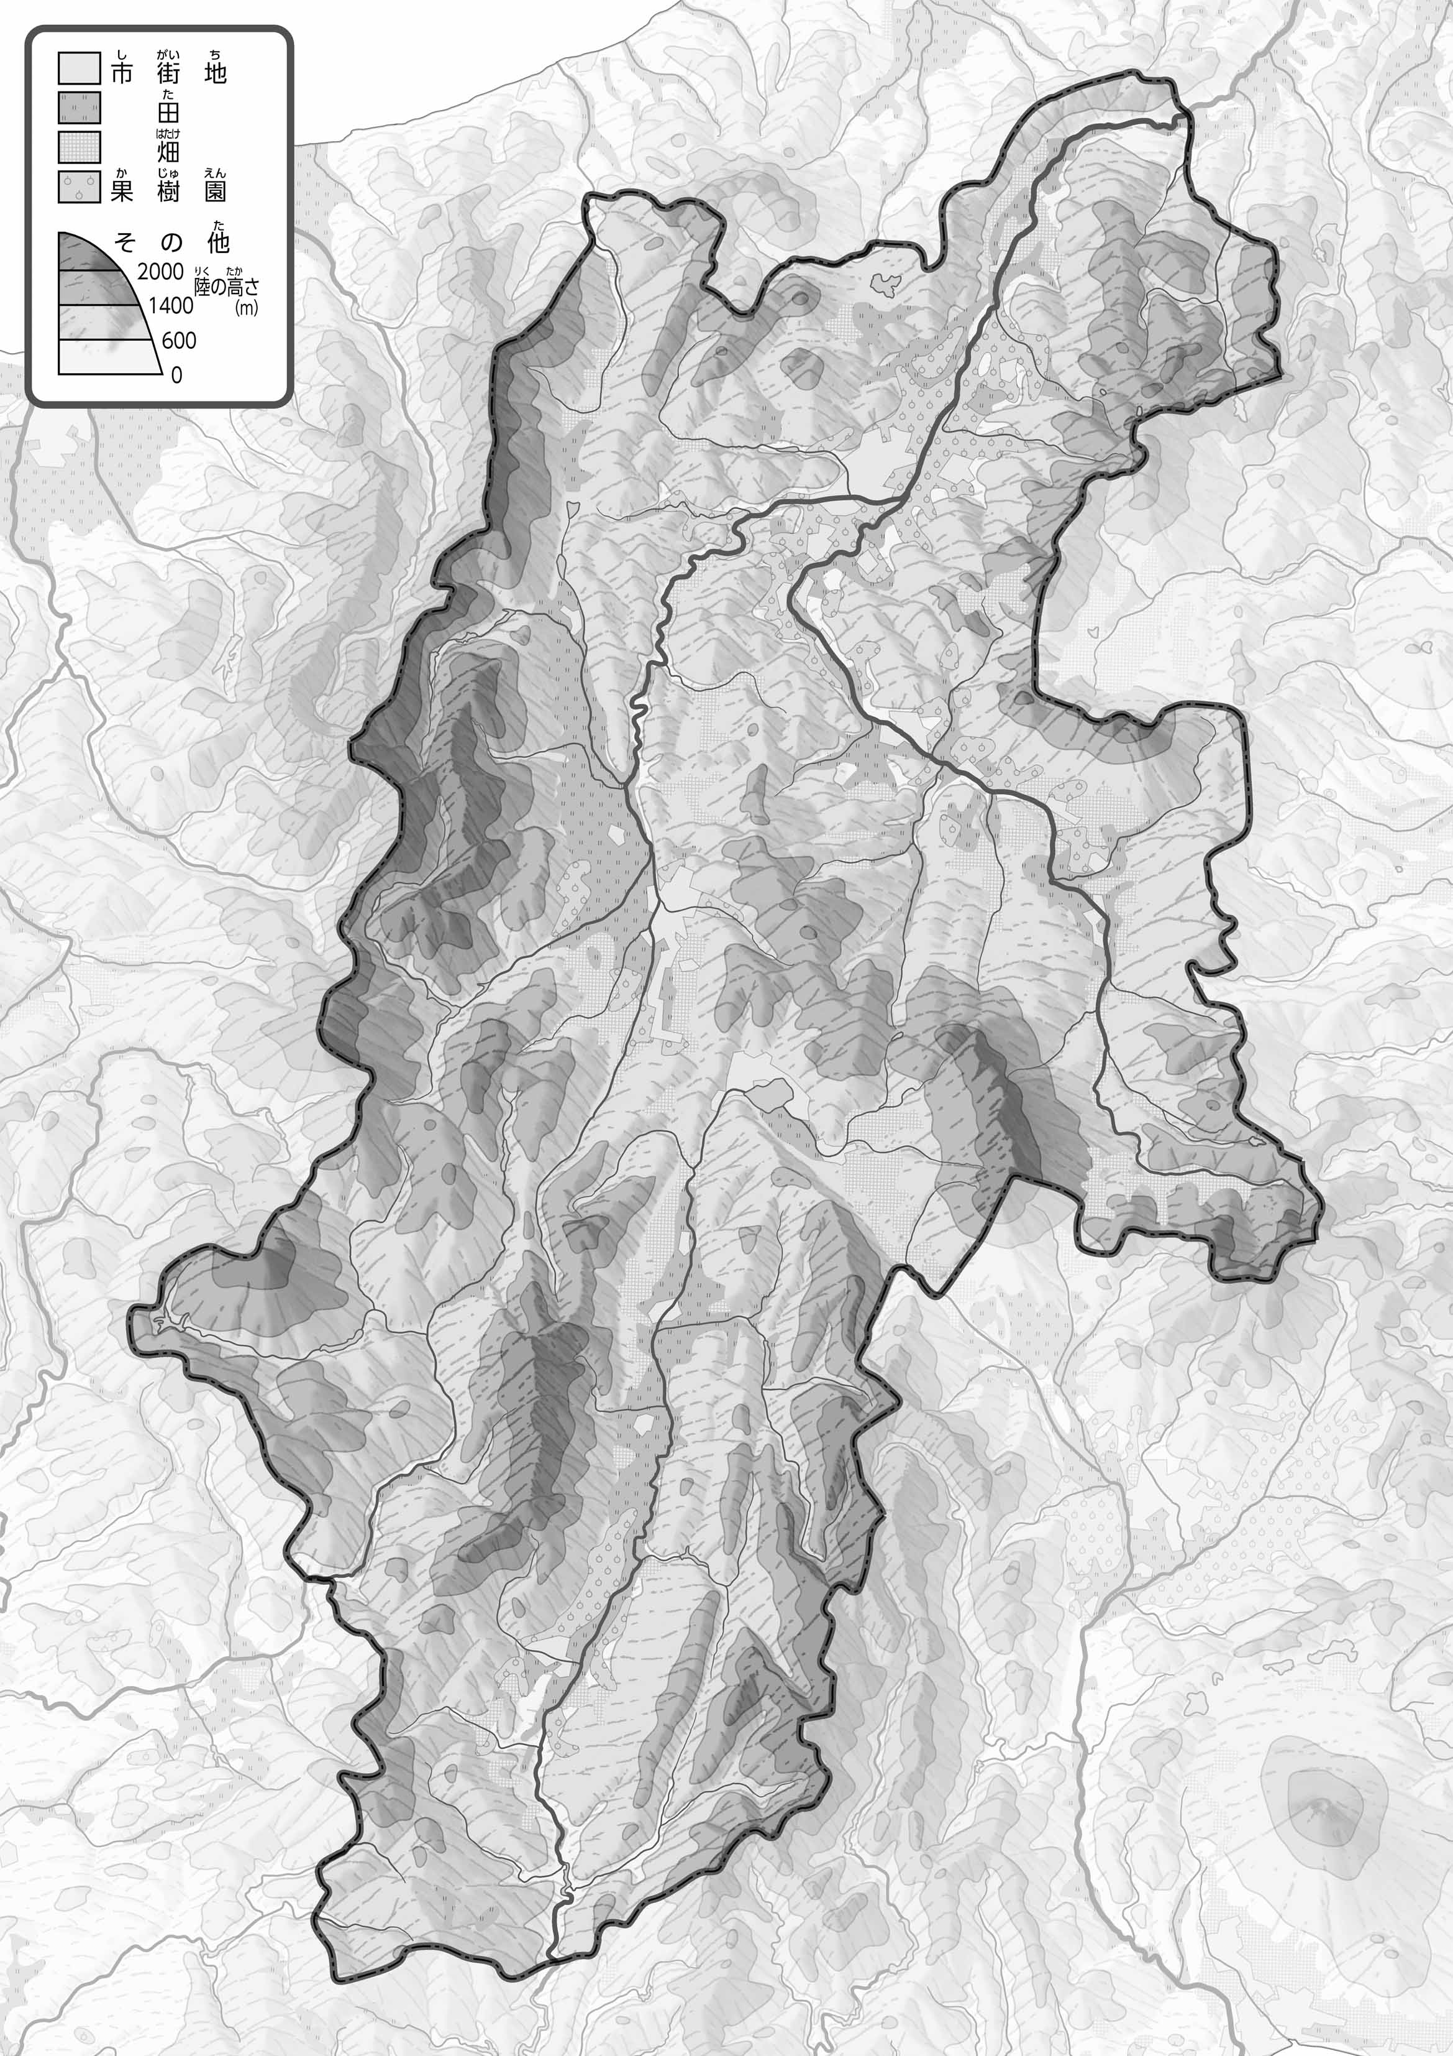
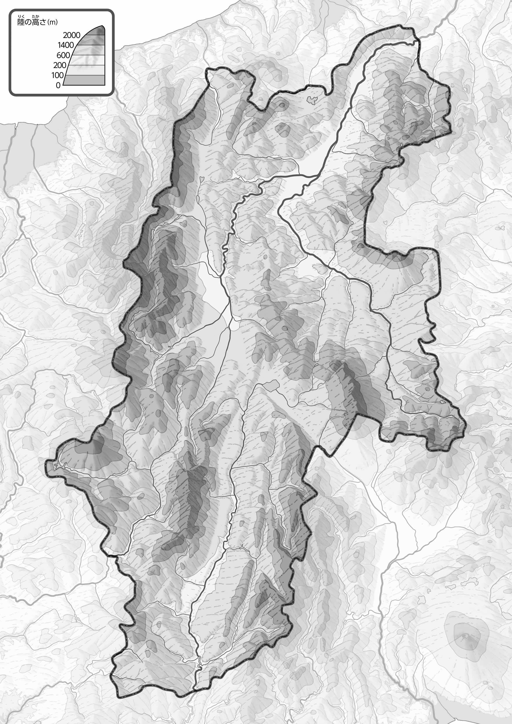
教授用資料
名前（ ）
47都道府県地図「長野県」を見てやってみよう！（地形・土地利用）
●地形のようす

●土地利用のようす
- 「土地利用のようす」を見ながら、「田」と「果樹園」を別々の色でぬってみよう。
- 「地形のようす」を見ながら、川を青色でなぞってみよう。また、600ｍより低いところを黒色でかこんでみよう。
- 上の２つの地図を見て、気づいたことを右の□のなかに書いてみよう。
ヒント：市街地や田はどんな地形のところにあるのかな？

- 県版地図「県のようす」「地形のようす」をみながら、滋賀県の自然環境で気づいたことを右に書いてみよう。
- 県版地図「地形のようす」と地図帳を見ながら、上の地図で「低いところ」に色を塗ってみよう。

